如何彻底的删除MySQL数据库:

以下操作以Window7操作系统为例：

1）停止window的MySQL服务。
找到“控制面板”-> “管理工具”-> “服务”，停止MySQL后台服务。
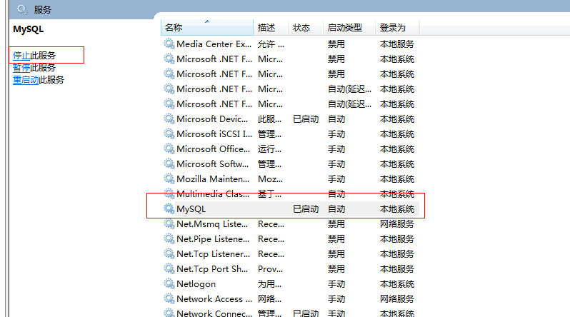

2）卸载MySQL安装程序。找到“控制面板”-> "程序和功能"，卸载MySQL程序。
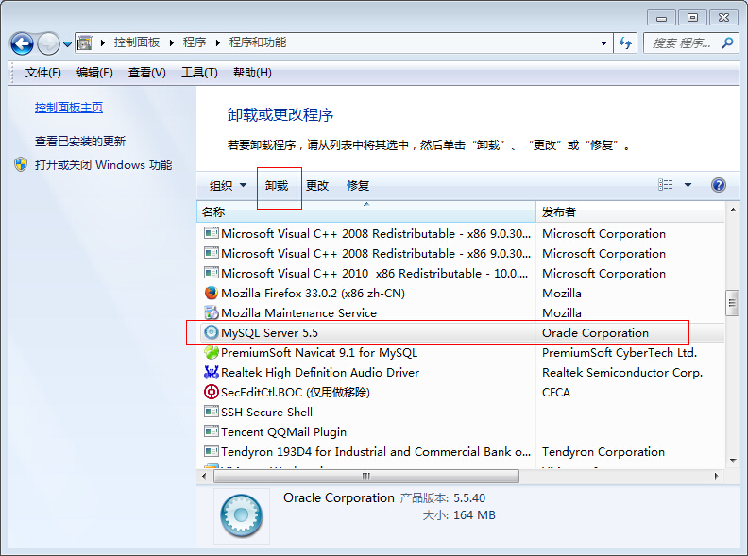
3）删除MySQL安装目录下的所有文件。
4）删除c盘ProgramData隐藏目录中关于MySQL的目录。

4.1 打开window系统的“显示隐藏文件”功能，以便查看到系统的所有隐藏文件
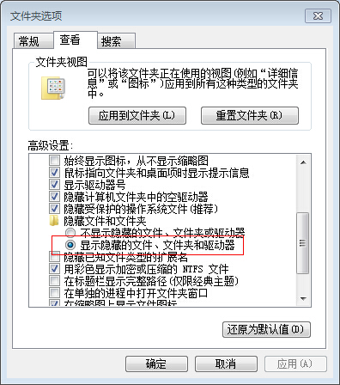
4.1 找到ProgramData目录


4.3 删除MySQL目录
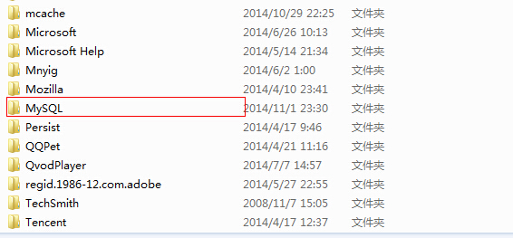
cmd中输入：regedit



